

实 验 报 告

（ 2025 / 2026学年 第1学期）

课程名称 | 软件工程理论与实践
实验名称 | 实验4: 软件测试设计
实验时间 | 2025 | 年 | 11 | 月 | 19 | 日
指导单位 | 物联网学院
指导教师 | 赵莎莎

学生姓名 | 姜承前 | 班级学号 | B23080413
学院(系) | 物联网学院 | 专 业 | 网络工程

实验名称 |  | 实验4:软件测试设计 |  |  |  |  | 指导教师 |  |  | 赵莎莎
实验类型 |  | 上机 |  | 实验学时 |  | 4 | 实验时间
- 实验目的
1. 掌握软件测试的策略
2. 掌握软件测试的方法
3. 学会设计测试用例
4. 学会测试结果的分析
二、实验环境(实验设备)
1. 每位学生配备计算机一台
2. 计算机需安装文字处理系统（word）、绘图软件（visio）等
三、实验内容
1.白盒测试练习
（1）基本路径测试是在程序控制流图的基础上，通过分析控制结构的环路复杂性，导出基本可执行路径集合，从而设计测试用例的方法。伪代码如下：
#include "stdio.h"
void main()
{ ①
int n,i;
int x=0;
int y=0;
printf("请输入n\n");
scanf("%d",&n);
printf("请输入i\n");
scanf("%d",&i);
while ( n-- > 0 ) ②
{
if ( i==0 ) ③
x=y+2; ④
else
if ( i==1 ) ⑤
y=y+10; ⑥
else
x=y+20; ⑦
}// while ⑧
printf("x=%d,y=%d\n",x,y);
}// main ⑨

问题：
1）画出上述算法的程序流程图和控制流图；
2）求程序的环复杂度并设计该程序的基本路径测试用例。
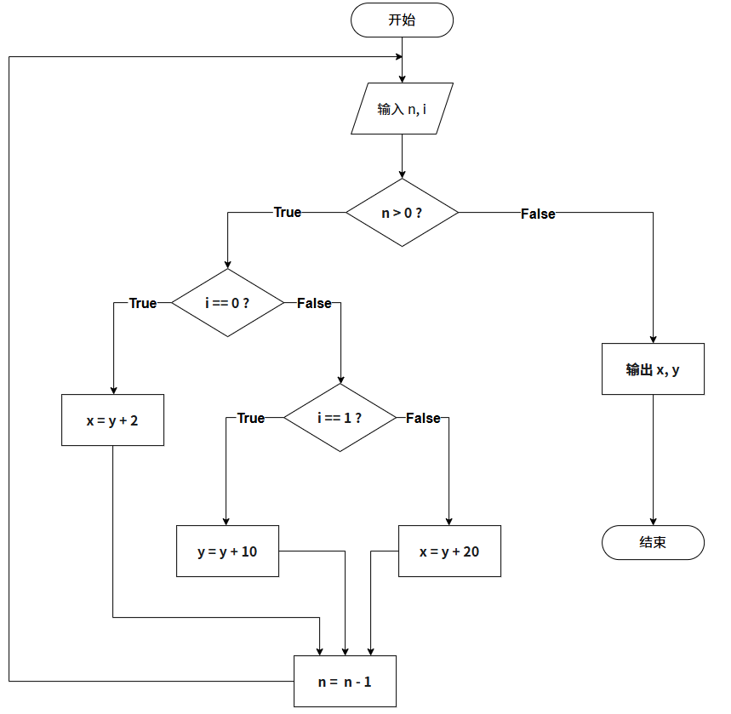

图1 程序流程图

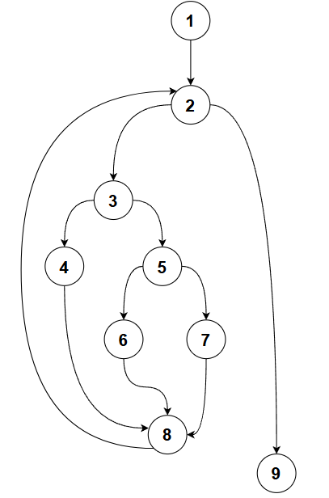
图2 控制流图

- 环路复杂度
方法一：基于图的区域数量
公式: V(G) = 图中的区域数量 (包括图外部的区域)
分析: 控制流图中，有3个闭合的区域（R1, R2, R3），以及图外部的1个大区域 (R4)。
R1: 由节点 2-3-4-8-2 围成。
R2: 由节点 3-5-6-8-2-3 的路径链围成 (视觉上是3-5-6-8和3-4-8之间的区域)。
R3: 由节点 5-6-8-7-5 的路径链围成。
计算: V(G) = 3 + 1 = 4
方法二：基于图的边和节点数量
公式: V(G) = E - N + 2
分析:E (边的数量):共有 11 条边。
(1→2, 2→3, 2→9, 3→4, 3→5, 4→8, 5→6, 5→7, 6→8, 7→8, 8→2)
N (节点的数量): 您的图中有 9 个节点。
计算: V(G) = 11 - 9 + 2 = 4
方法三：基于判定节点数量
公式: V(G) = P + 1
分析:
P (判定节点的数量): 判定节点是那些有多个出口的节点（出度 > 1）。
节点 2 (while循环，出口到3或9)
节点 3 (if...else，出口到4或5)
节点 5 (if...else，出口到6或7)
共有 3 个判定节点。
计算: V(G) = 3 + 1 = 4
- 找出独立路径
1.路径1 (最简单路径，不进入循环):1 → 2 → 9
2.路径2 (进入循环一次，走第一个分支)
1 → 2 → 3 → 4 → 8 → 2 → 9
3.路径3 (进入循环一次，走第二个分支)
1 → 2 → 3 → 5 → 6 → 8 → 2 → 9
4.路径4 (进入循环一次，走第三个分支)
1 → 2 → 3 → 5 → 7 → 8 → 2 → 9
(3) 导出测试用例
用例编号 | 覆盖路径 | 输入数据 | 预期输出
1 | 1→2→9 | n = 0, i = 0 | x=0, y=0
2 | 1→2→3→4→8→2→9 | n = 1, i = 0 | x=2, y=0
3 | 1→2→3→5→6→8→2→9 | n = 1, i = 1 | x=0,y=10
4 | 1→2→3→5→7→8→2→9 | n = 1, i = 2 | x=20, y=0

（2）逻辑覆盖测试
以下是一段简单的登录验证逻辑代码（伪代码）：
c
if (username == "admin" && password == "123456") {
login_success();
} else {
login_fail();
}
问题：
1）请画出该代码的程序流程图和控制流图。
2）使用判定条件覆盖（Condition/Decision Coverage）设计测试用例，要求覆盖所有条件和判定的真假情况。
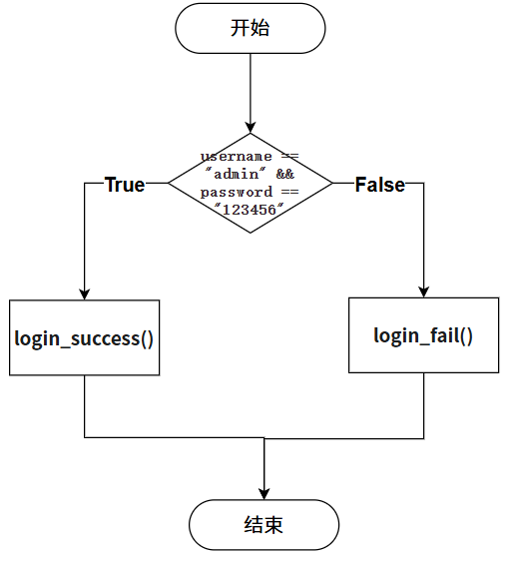
图3 程序流程图

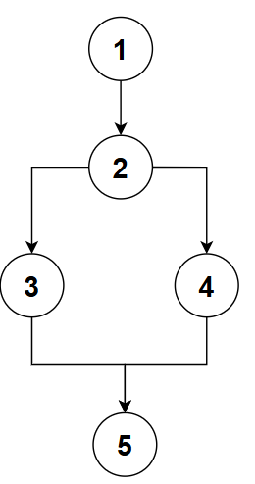
图4 控制流图

判定/条件覆盖 (Decision/Condition Coverage) 设计测试用例
1.分析条件和判定
条件 (Condition)：构成判定的最小逻辑表达式。
C1: username == "admin"
C2: password == "123456"
判定 (Decision)：整个if语句中的逻辑表达式。
D1: C1 && C2
2.确定覆盖目标
设计的用例必须满足以下所有要求：
(1)每个条件（C1, C2）都必须至少取一次 true 和一次 false。
(2)每个判定（D1）都必须至少取一次 true 和一次 false。

3.构建测试用例
用例 | C1 (username) | C2 (password) | 判定 D1 (C1 && C2) | 判定结果
A | admin (true) | 123456 (true) | T (true) | login_success
B | admin (true) | wrongpass (false) | F (false) | login_fail
C | user (false) | 123456 (true) | F (false) | login_fail
D | user (false) | wrongpass (false) | F (false) | login_fail

2.黑盒测试练习
（1）输入三个数a、b、c，分别作为三角形的三条边，通过程序判定该三角形的类型是否为一般三角形、等腰三角形或等边三角形。用等价类划分法为该程序设计测试用例。分析：题目中给出和隐含的对输入条件的要求：（1）三个数（2）非零数（3）正数（4）两边之和大于第三边（5）等腰（6）等边。如果 a 、 b 、 c 满足条件（ 1 ） ~ （ 3 ），则输出下列四种情况之一：
1) 如果不满足条件（4），则程序输出为 " 非三角形 " 。
2) 如果三条边相等即满足条件（6），则程序输出为 " 等边三角形 " 。
3) 如果只有两条边相等、即满足条件（5），则程序输出为 " 等腰三角形 " 。
4) 如果三条边都不相等，则程序输出为 " 一般三角形 " 。
列出等价类表并编号，根据编号设计覆盖有效等价类和无效等价类的测试用例。

列出等价类表
编号 | 输入条件 | 等价类划分
有效等价类
1 | 构成一般三角形 | 三条边互不相等，且满足任意两边之和大于第三边
2 | 构成等腰三角形 | 有且仅有两条边相等，且满足任意两边之和大于第三边
3 | 构成等边三角形 | 三条边全部相等，且边长为正数
无效等价类
4 | 输入非数字字符 | 至少有一个输入不是数字（如字母、符号）
5 | 输入包含0或负数 | 至少有一个输入是0或负数
6 | 输入数量错误 | 输入的数字个数不等于3
7 | 不能构成三角形 | 三个正数，但存在两边之和小于第三边
8 | 不能构成三角形 | 三个正数，但存在两边之和等于第三边

设计测试用例
用例编号 | 输入数据 (a, b, c) | 覆盖等价类编号 | 预期输出
1 | 3, 4, 5 | 1 | 一般三角形
2 | 8, 8, 10 | 2 | 等腰三角形
3 | 6, 6, 6 | 3 | 等边三角形
4 | 5, 'X', 8 | 4 | 输入错误：边长必须是数字
5 | 5, -3, 8 | 5 | 输入错误：边长必须是正数
6 | 5, 8 | 6 | 输入错误：请输入三条边
7 | 2, 3, 10 | 7 | 非三角形
8 | 2, 3, 5 | 8 | 非三角形

（2）某系统密码强度规则验证，要求密码长度6-12位；至少包含1个大写字母和1个数字；不允许连续3个相同字符（如“aaa”）。
问题：请划分等价类并设计测试用例。
列出等价类表
输入等价类 | 有效等价类 | 无效等价类
密码的长度 | 6位到12位字符(1) | 有非数字、字母、符号的字符(5)  少于6位字符(6)  多于12位字符(7)
密码的字符类型 | 至少包含1个大写字母和1个数字(2) | 不包含大写字母(8)  不包含数字(9)
密码的字符连续性 | 不允许连续3个相同字符(3) | 包含连续3个或以上相同字符(10)
设计测试用例
用例编号 | 输入密码 | 覆盖的有效等价类编号 | 预期输出
1 | Pwd12345 | (1), (2), (3), (4) | 密码有效
2 | Pwd12 | (4) - 长度小于6 | 密码无效：长度不足6位
3 | Password12345 | (5) - 长度大于12 | 密码无效：长度超过12位
4 | password123 | (6) - 不包含大写字母 | 密码无效：缺少大写字母
5 | Passwordabc | (7) - 不包含数字 | 密码无效：缺少数字
6 | Pass111word | (8) - 包含连续3个相同字符 | 密码无效：包含连续相同字符
（3）边界值分析法
某系统要求用户输入年龄，有效范围为18岁至60岁（包含边界）。请使用边界值分析法设计测试用例，验证输入年龄的合法性。
问题：
- 列出边界值分析所需的测试输入值。
1.确定有效范围: 给出的有效范围是 [18, 60]。
2.找出边界点:
下边界 (Min): 18
上边界 (Max): 60
3.确定紧邻点:
略低于下边界 (Min - 1): 17
略高于下边界 (Min + 1): 19
略低于上边界 (Max - 1): 59
略高于上边界 (Max + 1): 61
根据边界值分析法，我们需要的测试输入值集合为：{ 17, 18, 19, 35, 59, 60, 61 }。

2）设计测试用例，包括输入年龄和预期输出结果。
用例编号 | 测试输入值 | 测试点说明 | 预期输出
1 | 17 | Min - 1: 略低于有效范围下边界 | 非法
2 | 18 | Min: 有效范围的下边界点 | 合法
3 | 19 | Min + 1: 略高于有效范围下边界 | 合法
4 | 35 | Nominal: 有效范围内的典型值 | 合法
5 | 59 | Max - 1: 略低于有效范围上边界 | 合法
6 | 60 | Max: 有效范围的上边界点 | 合法
7 | 61 | Max + 1: 略高于有效范围上边界 | 非法

四、实验小结（包括问题和解决方法、心得体会等）
本次软件测试设计实验是一次宝贵的实践经历。通过本次实验，我系统性地应用了软件测试中的核心设计方法。在白盒测试部分，我首先针对一个包含循环与嵌套判断的C语言伪代码，绘制了其程序流程图与控制流图，并基于控制流图运用基本路径测试法，通过计算环路复杂度确定了4条基本路径，并为此设计了完整的测试用例。接着，我分析了一段登录验证逻辑，采用判定/条件覆盖的方法，设计了最少的用例集来确保每个条件和判定结果的真假值都得到覆盖。
在黑盒测试部分，我针对经典的三角形判断问题，运用等价类划分法，详细地列出了有效与无效等价类表，并据此设计了10个具有代表性的测试用例。随后，我又对一个密码强度验证规则进行了等价类划分，并为“长度不足”、“缺少大写字母”等多种无效情况分别设计了独立的测试用例。最后，我运用边界值分析法，为年龄输入功能精准地选取了包括边界点、紧邻点在内的7个关键测试值，设计了健壮的测试用例。这次实验有效地提升了我将测试理论转化为具体测试用例的实践能力。

成 绩 |  |  | 批阅人 |  |  |  |  | 日 期

